KP Štatistika ....................

**Zadanie 1: V deviatej triede sme urobili štatistický prieskum záujmu o výber grilovaného jedla**

**na koncoročnú opekačku. 4 žiaci preferujú slaninu, 8 špekáčiky, 5 párky, dvaja rybu a jeden zeleninu.**

Doplň:

Štatistický súbor =

Štatistická jednotka =

Štatistický znak =

Hodnota štatistického znaku =

Rozsah štatistického súboru =

Tabuľku:

|  |  |  |  |  |  |
| --- | --- | --- | --- | --- | --- |
| Preferované jedlo | Počet žiakov = početnosť hodnoty znaku | Relatívna početnosť | | | Veľkosť príslušného uhla v stupňoch |
| Zlomkom | Desatinným č. | Percentom |
|  |  |  |  |  |  |
|  |  |  |  |  |  |
|  |  |  |  |  |  |
|  |  |  |  |  |  |
|  |  |  |  |  |  |
|  |  |  |  |  |  |

Údaje znázorni stĺpcovým i kruhovým diagramom

|  |  |  |  |  |  |
| --- | --- | --- | --- | --- | --- |
|  |  |  |  |  |  |
|  |  |  |  |  |  |
|  |  |  |  |  |  |
|  |  |  |  |  |  |
|  |  |  |  |  |  |
|  |  |  |  |  |  |
|  |  |  |  |  |  |
|  |  |  |  |  |  |

**Zadanie 2: Žiaci deviatej triedy dosiahli z písomky nasledovné známky: 1, 3, 4, 1, 2, 5, 4, 2, 3, 1, 5, 3 ,2 ,2 ,1 , 2, 3 , 3, 3, 4.**

Vypočítaj priemernú známku triedy:

Ktorá známka sa vyskytla najčastejšie?

Koľko % žiakov napísalo písomku na známku horšiu ako priemerná známka?

**Zadanie 3: Kruhový diagram znázorňuje predaj lístkov za týždeň na nedeľný koncert. Rekord v počte predaných lístkov za jeden deň je 216**.

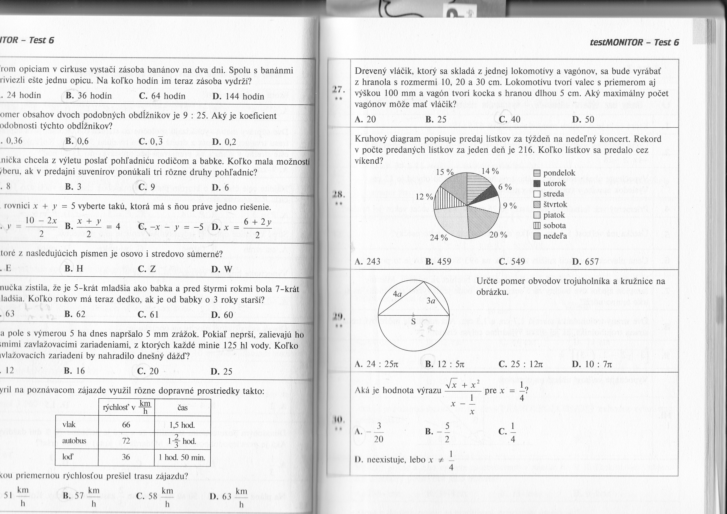

Odpovedaj na otázky:

Koľko lístkov sa predalo cez víkend?.

Priemerne koľko lístkov sa denne predalo?

V ktoré dni sa predalo menej lístkov ako bol denný priemer?

**Zadanie 4: Stĺpcový graf znázorňuje, koľko žiakov triedy sa narodilo v jednotlivých dňoch týždňa.**

Rozhodni o pravdivosti tvrdenia:

Najviac žiakov sa narodilo v utorok.

Na každý deň v týždni pripadá viac ako 8 narodených.

Cez víkend sa narodilo viac žiakov ako cez pracovný týždeň spolu.

Štatistickým znakom v tejto úlohe deň v týždni.

Spolu odpovedalo na otázku 35 žiakov.

**Zadanie 5: Doplň údaje vlastného štatistického výskumu:**

Štatistický súbor =

Štatistická jednotka =

Štatistický znak =

Hodnota štatistického znaku =